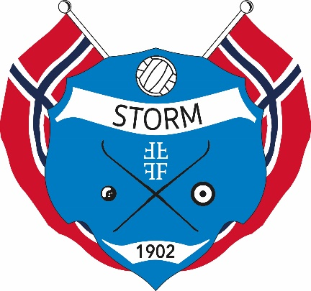

Innkalling til årsmøte 2019 i Storm Ballklubb

Dato: Torsdag 14 mars 2019, kl. 20:15 det vil bli enkel servering.

Sted: Storm huset, storsalen

Saks liste:

Sak 1. Valg av møteleder og referent.

Sak 2. Godkjenning av dagsorden.

Sak. 3. Årsberetninger for 2018

- Årsberetning for Storms ballklubb
- Årsberetning A - lag
- Årsberetning Damelag
- Årsberetning B - lag
- Årsberetning JR lag
- Årsberetning for Old Boys

Sak 4. Regnskap og balanse for 2018

Sak 5. Budsjett for 2019

Sak 6. Innkomne forslag / saker til behandling

- Vedta aktivitetsavgifter 2019

Sak 7. Orienteringssaker

- Bratsberg Idrettsplass - tribune – mediatårn mm
Sak 8. Valg

Styret - Storms Ballklubb

